就労継続支援B型(地域協働)
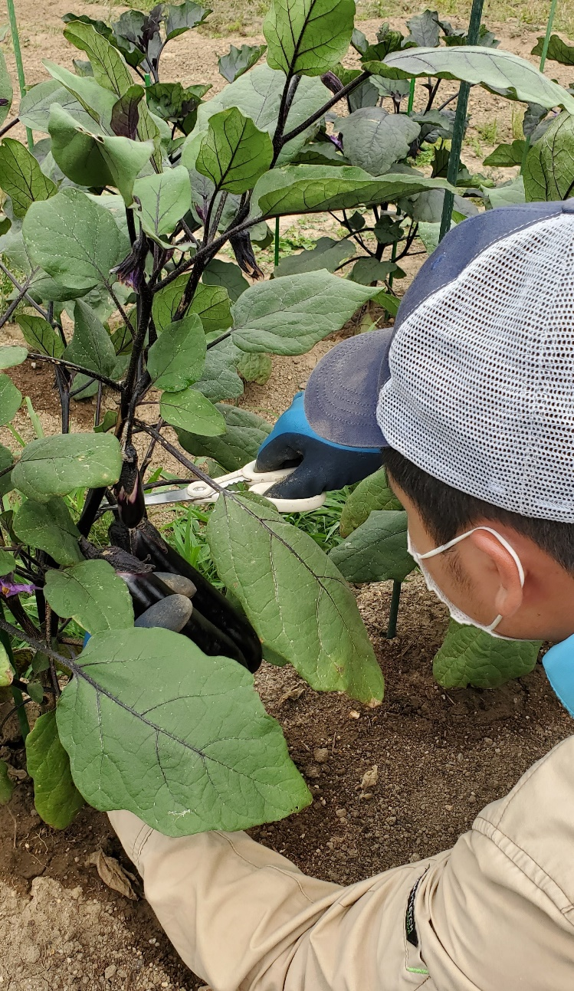
EMIRAIZ～ えみらいず ～
笑みが増す未来図
夏野菜

収穫開始！！

・就労継続支援B型(地域協働型)；一般企業等での就労が困難な方たちに働く機会を提供しており、ご理解
〒811-2304 粕屋郡粕屋町仲原1801-1

多機能型事業所 EMIRAIZ(えみらいず)
運営：一社)LINK HEARTS
問い合わせ先 ☎ 092-623-3711
ご協力いただいている地域の方々と畑・物販を中心に活動を行っています。

